Вирішимо матричну гру вигляду:

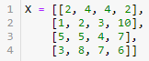

Умови для першого гравця лінійної задачі:

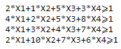

Умови для другого гравця лінійної задачі:

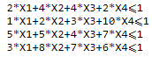

Функція що вирішує ЗЛП має вигляд:

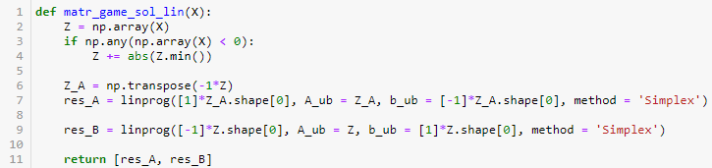

Ціна гри:



Стратегії матимуть вигляд:

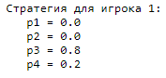

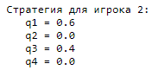

Перейдемо до другої задачі, знаходження обережної стратегії. Функція корисності:



Декоратори для кожного гравця:

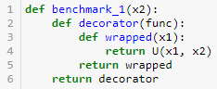

Знаходження оптимальних рішень для сітки виборів гравця 2.

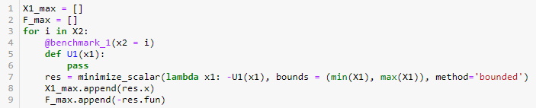

Вивід стратегії:

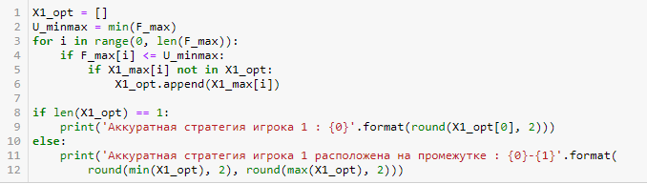

Акуратні стратегії:





Значення гри для оптимальних стратегій гравців:

